Universidad MARIANO GÁLVEZ DE GUATEMALA 



Nombre: Susana Julissa López Vásquez

Curso: Algoritmos

CATEDRÁTICO: ING. MIGUEL CATALAN

Nombre del proyecto: Gestor de notas académicas

Lenguaje de programación: Python

Guatemala, Octubre 2025

.

## **Índice**

1. Descripcion general del sistema

* Introducción
* Objetivo del programa

1. Requisitos previos

* Equipo y sitema operativo necesario
* Instalación de Python y Visual Studio Code
* Instalación en Windows
* Instalación en Linux (Ubuntu u otros)
* Verificación rápida de la instalación

1. Instalación y ejecucion del programa

* Guardar y ejecutar el archivo del sistema
* Inicio del programa

1. Estructura del menú principal

* Descripción general del menú
* Registrar nuevo curso
* Mostrar todos los cursos y notas
* Calcular promedio general
* Contar cursos aprobados y reprobados
* Buscar curso por nombre (búsqueda lineal)
* Actualizar nota de un curso
* Eliminar un curso
* Ordenar cursos por nota (burbuja)
* Ordenar cursos por nombre (inserción)
* Buscar curso por nombre (búsqueda binaria)
* Mostrar historial de cambios (pila)
* Simular cola de solicitudes de revisión
* Salir del programa

1. Instrucciones paso a paso por cada opción
2. Errores frecuentes y cómo resolverlos
3. Consejos y buenas practicas
4. Preguntas frecuentes
5. El Gestor de Notas Académicas 2025 es una aplicación de consola diseñada para que un estudiante pueda registrar, visualizar, modificar, eliminar y analizar las calificaciones de los cursos cursados. Está pensada para ejecutarse en línea de comandos y ofrece funcionalidades para manejo de listas, pilas y colas, además de búsquedas y ordenamientos básicos.
6. **Requisitos previos**

Computadora con sistema operativo Windows, macOS o Linux.

Instalar Python

Un editor de texto o IDE por ejemplo: Visual Studio Code (VS Code)

Acceso a la consola o terminal.

**cómo instalar Python y Visual Studio Code (VS Code)**  
 **En Windows**

Instalar Python

Entra a https://www.python.org/

Descarga la versión más reciente de Python

Haz clic en Install Now y espera a que termine.

Para comprobar que se instaló bien, abre el Símbolo del sistema y escribe:  
  
 python --version

Si aparece algo como Python, la instalación fue correcta.

Instalar Visual Studio Code (VS Code)

Ve a https://code.visualstudio.com/.

Descarga el instalador para Windows y ejecútalo.

Abre VS Code desde el menú Inicio.

En VS Code, presiona Ctrl + Shift + X, busca Python e instala la extensión oficial de Microsoft.

Probar el programa

Abre tu archivo gestor_notas.py en VS Code.

Abre la terminal integrada (Ctrl + ñ) y escribe:  
  
 python gestor_notas.py

Si aparece el mensaje de bienvenida del programa, todo funciona correctamente.

**En Linux (Ubuntu o similares)**

Instalar Python

Abre la terminal y escribe los siguientes comandos:  
  
 sudo apt update

sudo apt install python3 python3-pip -y

Verifica la instalación escribiendo:  
  
 python --version

Si aparece Python, ya está instalado.

Instalar Visual Studio Code

En la terminal escribe:  
  
 sudo snap install --classic code

Cuando termine la instalación, abre VS Code escribiendo:  
  
 code

Instalar la extensión de Python

Dentro de VS Code, presiona Ctrl + Shift + X.

Escribe Python en el buscador y haz clic en Instalar (de Microsoft).

Probar el programa

Abre tu archivo gestor_notas.py en VS Code o desde la terminal.

En la terminal ejecuta:  
  
 python gestor_notas.py

Si aparece el mensaje de bienvenida, significa que el programa funciona correctamente.

Verificación rápida de Python:

Abra la terminal y ejecute:

python --version

Debe ver Python

1. **Instalación y ejecución**

Guardar el archivo del sistema en un archivo llamado gestor_notas.py

Abrir terminal en la carpeta donde está gestor_notas.py.

Ejecutar el programa con:

python gestor_notas.py

Al iniciar, el sistema solicitará su nombre y luego mostrará el menú principal.

**4.Estructura del menú principal**

Al ejecutar el programa verá un menú numerado con las siguientes opciones (1–13). Introduzca el número de la opción y presione ENTER. El menú permanecerá activo hasta que seleccione la opción 13 (Salir).

Opciones:

Registrar nuevo curso

Mostrar todos los cursos y notas

Calcular promedio general

Contar cursos aprobados y reprobados

Buscar cursos por nombre (búsqueda lineal)

Actualizar nota de un curso

Eliminar un curso

Ordenar cursos por nota (ordenamiento burbuja)

Ordenar cursos por nombre (ordenamiento inserción)

Buscar curso por nombre (búsqueda binaria)

Mostrar historial de cambios (pila)

Solicitar revisión (simulación de cola)

Salir

**5. Instrucciones paso a paso por cada opción**

Nota: Las instrucciones muestran los mensajes exactos que devuelve el programa y las validaciones implementadas. Siga las indicaciones que aparecen en pantalla.

**Registrar nuevo curso**

Qué hace: Permite agregar un curso y su nota a la lista principal de cursos.

Cómo usarlo:

Seleccione la opción 1 del menú.

Cuando se solicite INGRESE EL NOMBRE DEL CURSO QUE DESEA REGISTRAR (O ESCRIBA 'FIN' PARA TERMINAR):, escriba el nombre del curso. Ejemplo: Matemáticas.

Si escribe FIN (o fin) termina la operación de registro y vuelve al menú.

Validación: el nombre no puede estar vacío.

A continuación se pedirá INGRESE LA NOTA DEL CURSO (0 A 100):.

Debe ingresar un número entero entre 0 y 100.

Si ingresa texto no numérico, el sistema mostrará ERROR SOLO SE PERMITE INGRESAR VALORES NUMERICOS y le pedirá de nuevo.

Si los datos son válidos, el curso se guarda y se registra un evento en historial con formato: SE REGISTRO EL CURSO 'Nombre' CON NOTA X.

Mensaje final: CURSO 'Nombre' ¡REGISTRADO CON EXITO!.

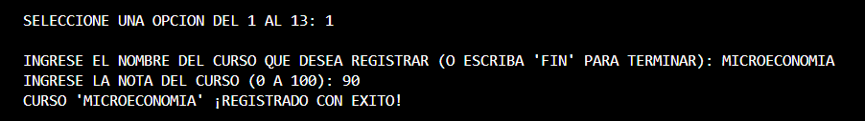

**Mostrar todos los cursos y notas**

Qué hace: Muestra la lista cursos con índice y nota.

Cómo usarlo:

Seleccione la opción 2 del menú.

Si existen cursos, verá una lista con la forma:

[0] -> Matemáticas - Notas: 85

[1] -> Programación - Notas: 90

Si no hay cursos, verá: LO SIENTO NO HAY CURSOS REGISTRADOS PARA MOSTRAR.

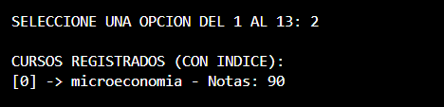

**Calcular promedio general**

Qué hace: Calcula el promedio aritmético de todas las notas.

Cómo usarlo:

Seleccione la opción 3 del menú.

Si no hay cursos: NO SE PUEDE CALCULAR PROMEDIO PORQUE NO HAY CURSOS REGISTRADOS.

Si hay cursos, el sistema imprimirá: PROMEDIO GENERAL

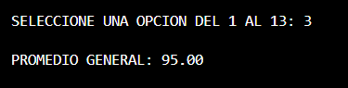

**Contar cursos aprobados y reprobados**

Qué hace: Cuenta cuántos cursos tienen nota >= 60 (aprobadas) y < 60 (reprobadas).

Cómo usarlo:

Seleccione la opción 4.

El sistema imprimirá:

CURSOS APROBADOS: N

CURSOS REPROBADOS: M

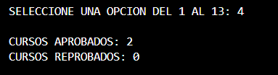

**Buscar curso por nombre (búsqueda lineal)**

Qué hace: Permite buscar por coincidencia parcial en el nombre (no sensible a mayúsculas).

Cómo usarlo:

Seleccione la opción 5.

Ingrese el nombre o parte del nombre cuando se solicite: INGRESE EL NOMBRE DEL CURSO QUE BUSCA:. Ejemplo: mate.

Si el campo está vacío el programa mostrará DEBE DE INGRESAR UN NOMBRE PARA REALIZAR LA BUSQUEDA.

Si encuentra coincidencias mostrará cada curso encontrado: CURSO ENCONTRADO: Matemáticas, NOTA: 85.

Si no encuentra nada: NO SE ENCONTRO NINGUN CURSO CON ESE NOMBRE LO SIENTO.

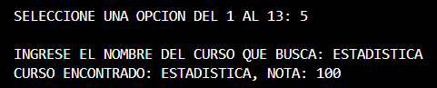

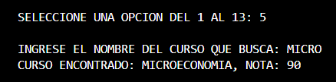

**Actualizar nota de un curso**

Qué hace: Busca un curso por nombre exacto (no distingue mayúsculas/minúsculas) y permite reemplazar su nota.

Cómo usarlo:

Seleccione la opción 6.

Ingrese el nombre del curso a actualizar: INGRESE EL NOMBRE DEL CURSO A ACTUALIZAR:.

Si el curso existe pedirá INGRESE LA NUEVA NOTA (0 A 100):.

Validaciones:

Debe ser numérico.

Debe estar entre 0 y 100.

Si es válido, la nota se actualiza y se guarda en historial con el formato: SE ACTUALIZO: Nombre - Nota ANTERIOR: NOTA NUEVA:

Mensaje: ¡NOTA ACTUALIZADA CON EXITO!.

Si no se encuentra el curso: NO SE ENCOTRO NINGUN CURSO CON ESE NOMBRE.

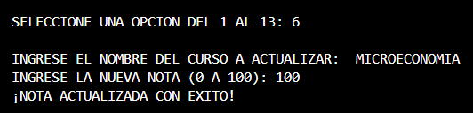

**Eliminar un curso**

Qué hace: Elimina un curso por nombre (coincidencia exacta ignorando mayúsculas), previa confirmación.

Cómo usarlo:

Seleccione la opción 7.

Ingrese el nombre del curso: INGRESE EL NOMBRE DEL CURSO A ELIMINAR:.

Si el curso existe solicitará confirmación: ESTA SEGURO DE QUE QUIERE ELIMINAR CURSO 'Nombre' (SI/NO):.

Si responde si, el curso se elimina y se registra en historial: SE ELIMINO: Nombre - Nota:

Si responde no, se cancela la operación.

Si no se encuentra el curso: NO SE ENCONTRO NINGUN CURSO CON ESE NOMBRE.

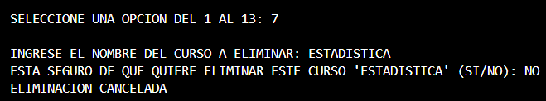

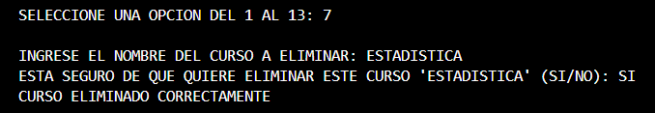

**Ordenar cursos por nota (ordenamiento burbuja)**

Qué hace: Ordena la lista cursos en forma descendente según nota usando el algoritmo de burbuja.

Cómo usarlo:

Seleccione la opción 8.

El programa mostrará la lista ordenada:

1. Programación - Nota: 95

2. Matemáticas - Nota: 85

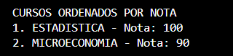

**Ordenar cursos por nombre (ordenamiento inserción)**

Qué hace: Ordena la lista cursos alfabéticamente por nombre (algoritmo inserción).

Cómo usarlo:

Seleccione la opción 9.

El programa imprimirá los cursos en orden alfabético.

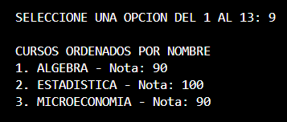

**Buscar curso por nombre (búsqueda binaria)**

Qué hace: Realiza búsqueda binaria; internamente el programa ordena la lista por nombre antes de buscar.

Cómo usarlo:

Seleccione la opción 10.

Ingrese el nombre exacto del curso cuando se solicite: INGRESE EL NOMBRE DEL CURSO A BUSCAR:.

Si se encuentra, el sistema mostrará: CURSO ENCONTRADO: Nombre - Nota: X.

Si no hay cursos: NO HAY CURSOS REGISTRADOS.

Si no se encuentra coincidencia: NO SE ENCONTRO NINGUN CURSO CON ESE NOMBRE LO SIENTO.

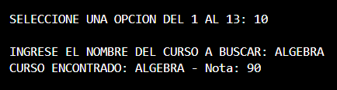

**Simular cola de solicitudes de revisión**

Qué hace: Permite ingresar una lista de cursos para revisar (simula una cola) y los procesa en orden de llegada.

Cómo usarlo:

Seleccione la opción 12 del menú.

El programa pedirá CURSOS A REVISAR: varias veces. Escriba nombres y presione ENTER.

Escriba fin para terminar el ingreso.

El sistema recorrerá la cola e imprimirá EL CURSO 'Nombre' ESTA SIENDO REVISADO para cada elemento en orden.

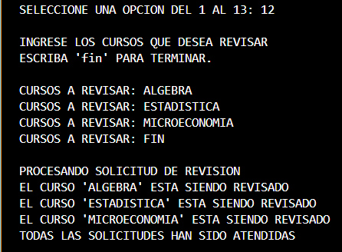

**Mostrar historial de cambios (pila)**

Qué hace: Muestra los eventos almacenados en la lista historial en orden inverso (del más reciente al más antiguo), simulando una pila.

Cómo usarlo:

Seleccione la opción 11.

Si historial está vacío, verá HISTORIAL VACIO.

Si hay eventos, se mostrarán con numeración empezando en 1 (más reciente primero).  
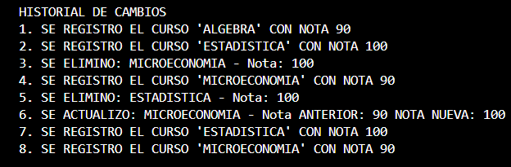

**Salir**

Qué hace: Termina la ejecución del programa.

Cómo usarlo:

Seleccione la opción 13.

El programa mostrará: ¡GRACIAS POR USAR EL GESTOR DE NOTAS ACADÉMICAS HASTA PRONTO! y finalizará.

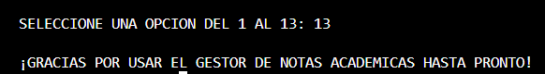

**6.Errores frecuentes y cómo resolverlos**

1. El programa no responde al ingresar la nota.

**Causa:** Ingresó texto en lugar de un número.

**Solución:** Ingresar sólo números enteros entre 0 y 100.

2. No aparecen cursos al mostrar lista.

**Causa:** No se ha registrado ningún curso.

**Solución:** Usar la opción 1 para registrar cursos.

3. Al actualizar/eliminar no encuentra el curso.

**Causa:** Nombre ingresado diferente (mayúsculas/minúsculas, espacios o errores tipográficos).

**Solución:** Verifique el nombre exacto mostrando la lista (opción 2) o use búsqueda parcial (opción 5).

4. Búsqueda binaria falla o devuelve búsqueda inesperada.

**Causa:** Si la lista se manipula después de ordenar, o el nombre ingresado no es exactamente igual.

**Solución:** Antes de usar la búsqueda binaria, asegúrese de que el nombre esté correctamente escrito. El sistema ordena la lista internamente antes de buscar.

5. Historial vacío después de operaciones.

**Causa:** No se han realizado acciones que agreguen eventos (actualizar o eliminar o registrar).

**Solución:** Realice alguna operación que genere historial y luego vea la opción 11.

**7.Consejos y buenas prácticas**

Siempre verifique los nombres con la opción 2 antes de intentar actualizar o eliminar.

Para búsquedas parciales, use palabras clave (por ejemplo prog para Programación).

Use FIN cuando termine de registrar varios cursos.

Haga copias de seguridad del archivo de código si va a modificarlo.

**8.Preguntas Frecuentes**

1. ¿Cómo sé si Python y Visual Studio Code están bien instalados?  
 Si al abrir la terminal y escribir python --version (o python --version en Linux) aparece una versión, significa que Python está correcto.  
 Luego abre VS Code y revisa que puedas ejecutar el archivo gestor_notas.py sin errores.

2. ¿El programa se cierra sin mostrar nada?  
 Esto ocurre cuando se ejecuta el código fuera de la terminal o sin guardar los cambios.  
 Solución: abre el archivo desde Visual Studio Code y ejecútalo con Ctrl + F5 o desde la terminal con python gestor_notas.py.

3. El menú aparece, pero no puedo escribir una opción.  
 Probablemente la consola perdió el foco (no está activa para escribir).  
 Solución: haz clic sobre la ventana de la consola y escribe el número de opción seguido de Enter.

4. ¿Por qué me marca error cuando escribo una opción que no existe?  
 El programa solo acepta números del 1 al 13.  
 Solución: si se ingresa otro valor, se mostrará el mensaje “OPCIÓN INVÁLIDA, INTENTE DE NUEVO”. Basta con escribir un número correcto.

5. ¿Puedo volver a ingresar un curso con el mismo nombre?  
 Sí, el programa lo permite, pero se recomienda cambiar el nombre o agregar una distinción (por ejemplo “Matemáticas II”) para evitar confusiones.

6. ¿Qué diferencia hay entre búsqueda lineal y búsqueda binaria?

La búsqueda lineal (opción 5) revisa curso por curso hasta encontrar coincidencias.

La búsqueda binaria (opción 10) busca más rápido, pero requiere que los cursos estén ordenados alfabéticamente.

7. ¿Puedo ver los cambios que hice durante el uso del programa?  
 Sí, con la opción 11. Mostrar historial de cambios.  
 Ahí verás las acciones más recientes (registro, actualización o eliminación) en orden del más nuevo al más antiguo.

8. ¿Cómo solicito una revisión de curso?  
 Usa la opción 12. Solicitar revisión.  
 Escribe los nombres de los cursos que quieras revisar y luego la palabra fin para terminar.  
 El programa procesará cada solicitud una por una.

9. ¿Puedo ejecutar este programa en otra computadora?  
 Sí, solo necesitas tener Python instalado.  
 Copia el archivo .py a cualquier carpeta y ejecútalo con el comando:

python gestor_notas.py

10. ¿Cómo se sale del programa correctamente?  
 Selecciona la opción 13. SALIR del menú.  
 El sistema mostrará el mensaje de despedida y terminará la ejecución.